Agnès Vanier
Décès : 9 octobre 1892, paroisse St François d’Assise (Longue Pointe) Montréal.
Sépulture : 11 octobre 1892, paroisse St François d’Assise (Longue Pointe) Montréal.

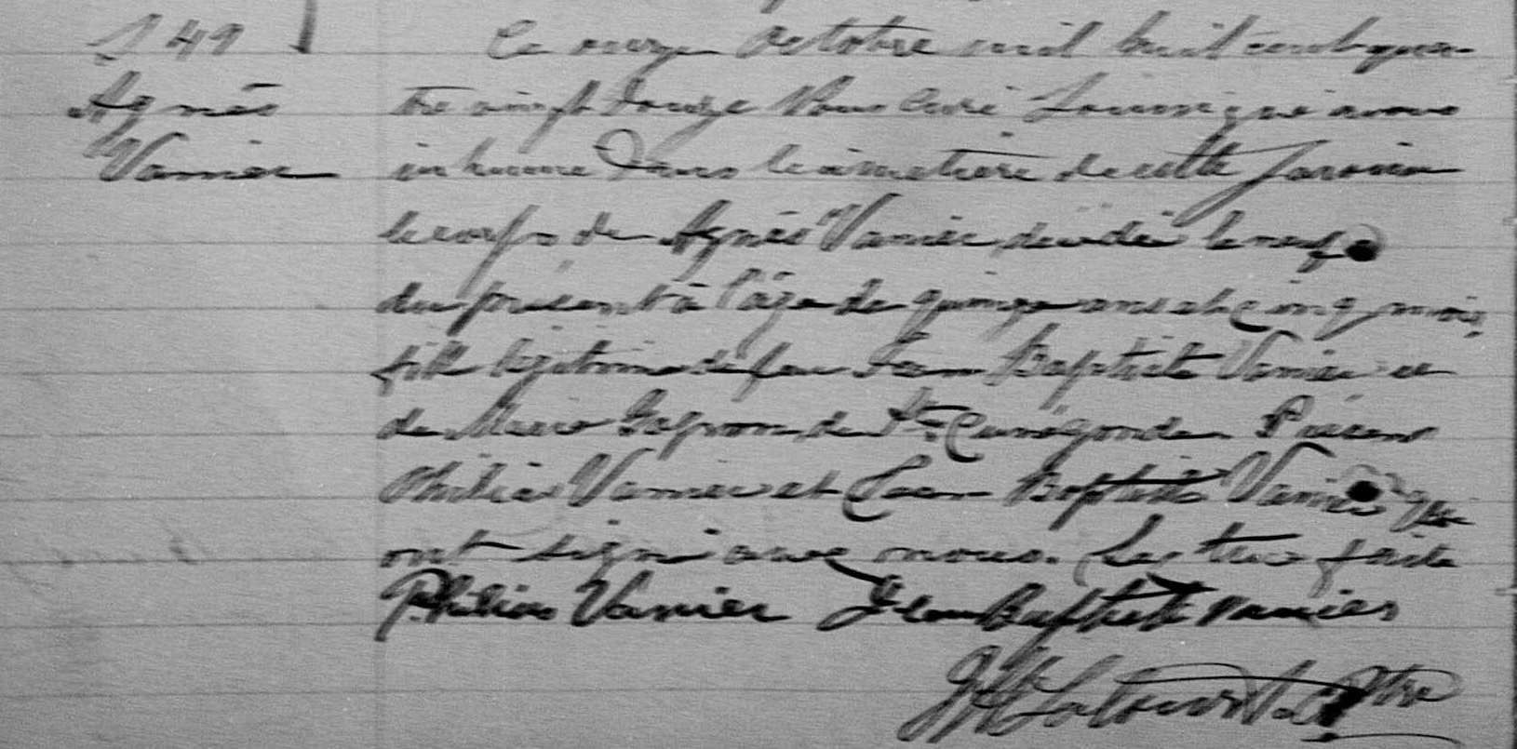

S 49 Ce onze Octobre mil huit cent quatre vingt douze Nous curé Soussigné avons inhumé
Agnès dans le cimetière de cette paroisse le corps de Agnès Vanier décédée le neuf du présent
Vanier à l’âge de quinze ans et cinq mois, fille légitime de feu Jean Baptiste Vanier et de
Marie Gagnon de Ste Cunégonde. Présent Philias Vanier et Jean Baptiste Vanier qui
ont signé avec nous. Lecture faite.

Philias Vanier Jean Baptiste Vanier
JHLatourt, ptre.

Référence : Family Search.

